Федеральное государственное автономное

образовательное учреждение

высшего образования

«СИБИРСКИЙ ФЕДЕРАЛЬНЫЙ УНИВЕРСИТЕТ»

Институт космических и информационных технологий

Кафедра «Вычислительная техника»

**Лабораторная работа №3**

Последовательный интерфейс I2C (TWI)

Руководитель______________ А. Г. Хантимиров

подпись, дата инициалы, фамилия

Студент КИ17-08Б _________ __________

№ группы № зачетной книжки подпись, дата инициалы, фамилия

Красноярск 2020

**Задание:**

Реализовать терморегулятор, используя аппаратные возможности температурного датчика TCN75A. В режимах Comparator и Interrupt.

На LCD дисплей выводится текущая температура, предельные границы температуры.

Первые три бита адреса устанавливаются в соответствие с номером группы.

**По варианту:**

Режим Comparator – Оцифровка 10-bit.

**Ход работы**

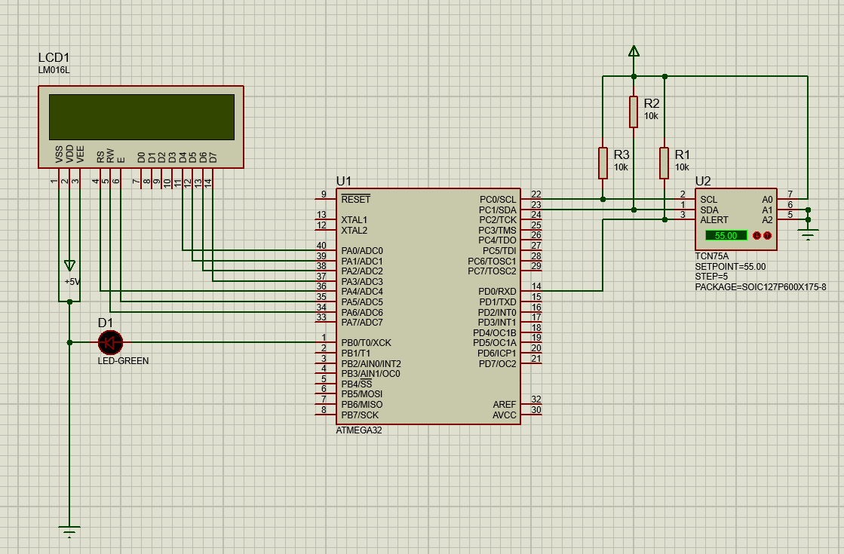

Рисунок 1 - схема подключения

Листинг 1 – Настройка конфигурации датчика TCN75A

void twi_config_tcn75a(void)

{

twi_start();

twi_wr_byte(0b10010010);

twi_wr_byte(0b00000001);

twi_wr_byte(0b00100000);

twi_stop();

}

Листинг 2 – Настройка нижней границы температуры (60℃)

void twi_Thyst_tcn75a(void)

{

twi_start();

twi_wr_byte(0b10010010);

twi_wr_byte(0b00000010);

twi_wr_byte(0b00111100);

twi_stop();

}

Листинг 3 – Настройка верхней границы температуры (70℃)

void twi_Tset_tcn75a(void)

{

twi_start();

twi_wr_byte(0b10010010);

twi_wr_byte(0b00000011);

twi_wr_byte(0b01000110);//верхняя 70

twi_stop();

}

Листинг 4 – получение значения температуры с датчика TCN75A

unsigned char twi_get_temp(void)

{

unsigned char byte;

twi_start();

twi_wr_byte(0b10010010);

twi_wr_byte(0b00000000);

twi_start();

twi_wr_byte(0b10010011);

byte = twi_get_byte();

twi_get_last_byte();

twi_stop();

return byte;

}

Листинг 5 – функция main

int main(void)

{

LCDInit();

twi_init();

twi_config_tcn75a();

twi_Thyst_tcn75a();

twi_Tset_tcn75a();

DDRD = 0x00;

DDRB = 0xFF;

sei();

while (1)

{

unsigned char tempBin = twi_get_temp();

unsigned char tempChar[10];

*itoa*(tempBin, tempChar, 10);

LCDPrint(tempChar,0,5);

if(!(PIND&0b00000001))

{

PORTB = 0b00000001;

}

else

{

PORTB = 0b00000000;

}

}

}

**Результат**

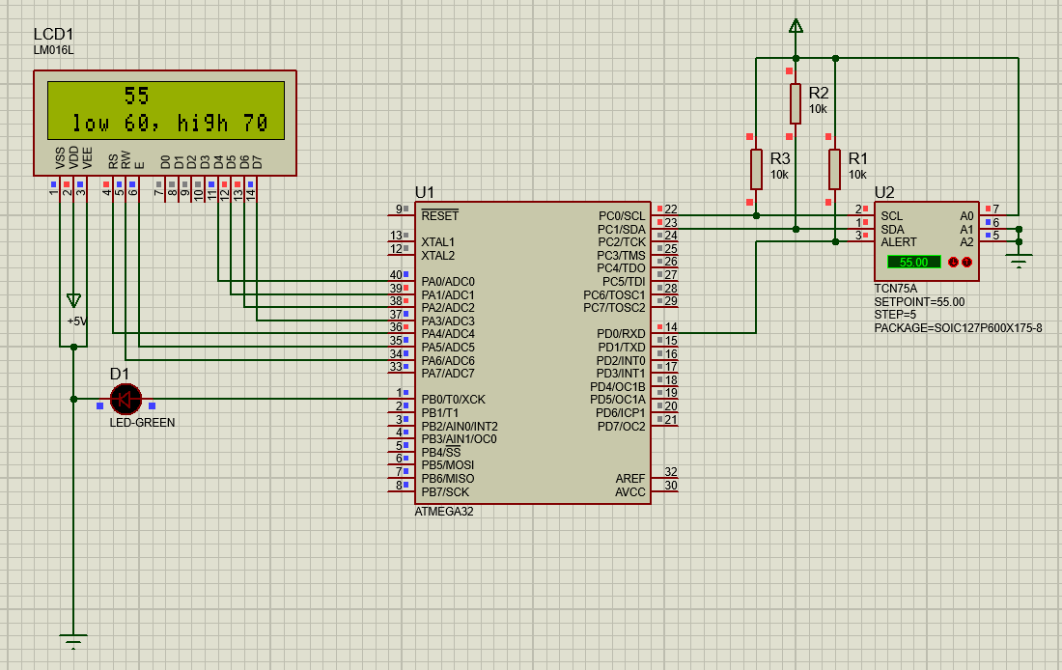

Рисунок 2 - вывод текущей температуры и границ

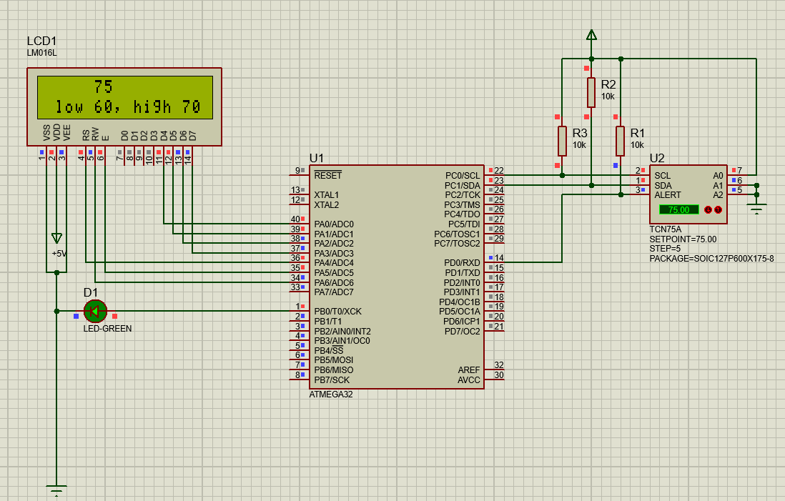

Рисунок 3 - превышение максимального значения температуры (так как значение выше – горит светодиод)